Tamagotchi Project: A (Rik) B (Ekrem) |
Week: | 1 | 2 | 3 | 4 | 5
Interface | A
Waardes visueel weergegeven |  | A
Gegevens weergegeven |  | A
Waardes passen aan automatisch |  | A/B
Soundtrack toevoegen | A/B
Gebruikersinteractie |  | A/B
Chatfunctie bouwen |  | A
Programmeer status en emoties |  | A/B
Emoties weergeven |  |  |  |  | B
Bugs gefixt |  |  |  | A/B | A/B
Site-pam maken |  |  |  |  | B
user story maken tamagotchi |  |  |  |  | B
Wire-frame maken |  |  |  |  | B
Accepteer feedback |  |  |  |  | A/B
Schrijf reflexie dit is apart

Documentatie:
Rik:9 jan 2026 | bestand aangemaakt.
Rik :12 jan 2026 | stats aangemaakt bij de tamagotchi. Begin aan javascript.
Ekrem/rik :13 jan 2026 | werkende buttons en de stats automatisch gemaakt.
Rik :16 jan 2026 |update aan de codes.
Ekrem/Rik:19 jan 2026 | game stopt wanneer 1 van de stats op 0 is. De chat geeft emoties aan. Ook zijn de emoties van de tamagotchi gemaakt met pixelart.
Rik :20 jan 2026 | de Sprite zijn gecodeerd zodat het verandert per emotie. En er is een bug fix gedaan voor de interface van de stats
Ekrem: 20 jan 2026 | wire-frame gemaakt voor de tamagotchi met figma
Rik :21 jan 2026 | Er is nu een game-over scherm de age-stats gaan omhoog elke min.
Ekrem: 21 jan 2026 | sitemap gemaakt.
Rik: 21 jan 2026 | als je op een knop klikt gaat een andere stat met 10 omlaag.
Ekrem: 22 jan 2026 | user story gemaakt.
Ekrem : 23 jan 2026 | animatie tamaghotchi toegevoegd.
Ekrem : 27 jan 2026 | actie toegevoegd.
Ekrem/Rik: 28 jan 2026 | actie van tamaghotchi verbetert door tijd eraan te zetten.
Ekrem : 29 jan 2026 | scrum planning gemaakt.
Ekrem : 29 jan 2026 | alles gecontroleerd.

User story: tamagotchi |
ALS GEBRUIKER:
WIL IK: zien wat voor emotie mijn tamagotchi heeft.
ZODAT: ik makkelijk kan zien wat voor staat mijn tamagotchi is.

ALS GEBRUIKER:
WIL IK: zien dat wanneer mijn energieniveau 0 is dat het game-over is.
ZODAT: ik weet wanneer mijn game over is.

ALS GEBRUIKER:
WIL IK: zien wanneer mijn tamagotchi honger geeft.
ZODAT: ik weet wanneer ik hem moet voeden.

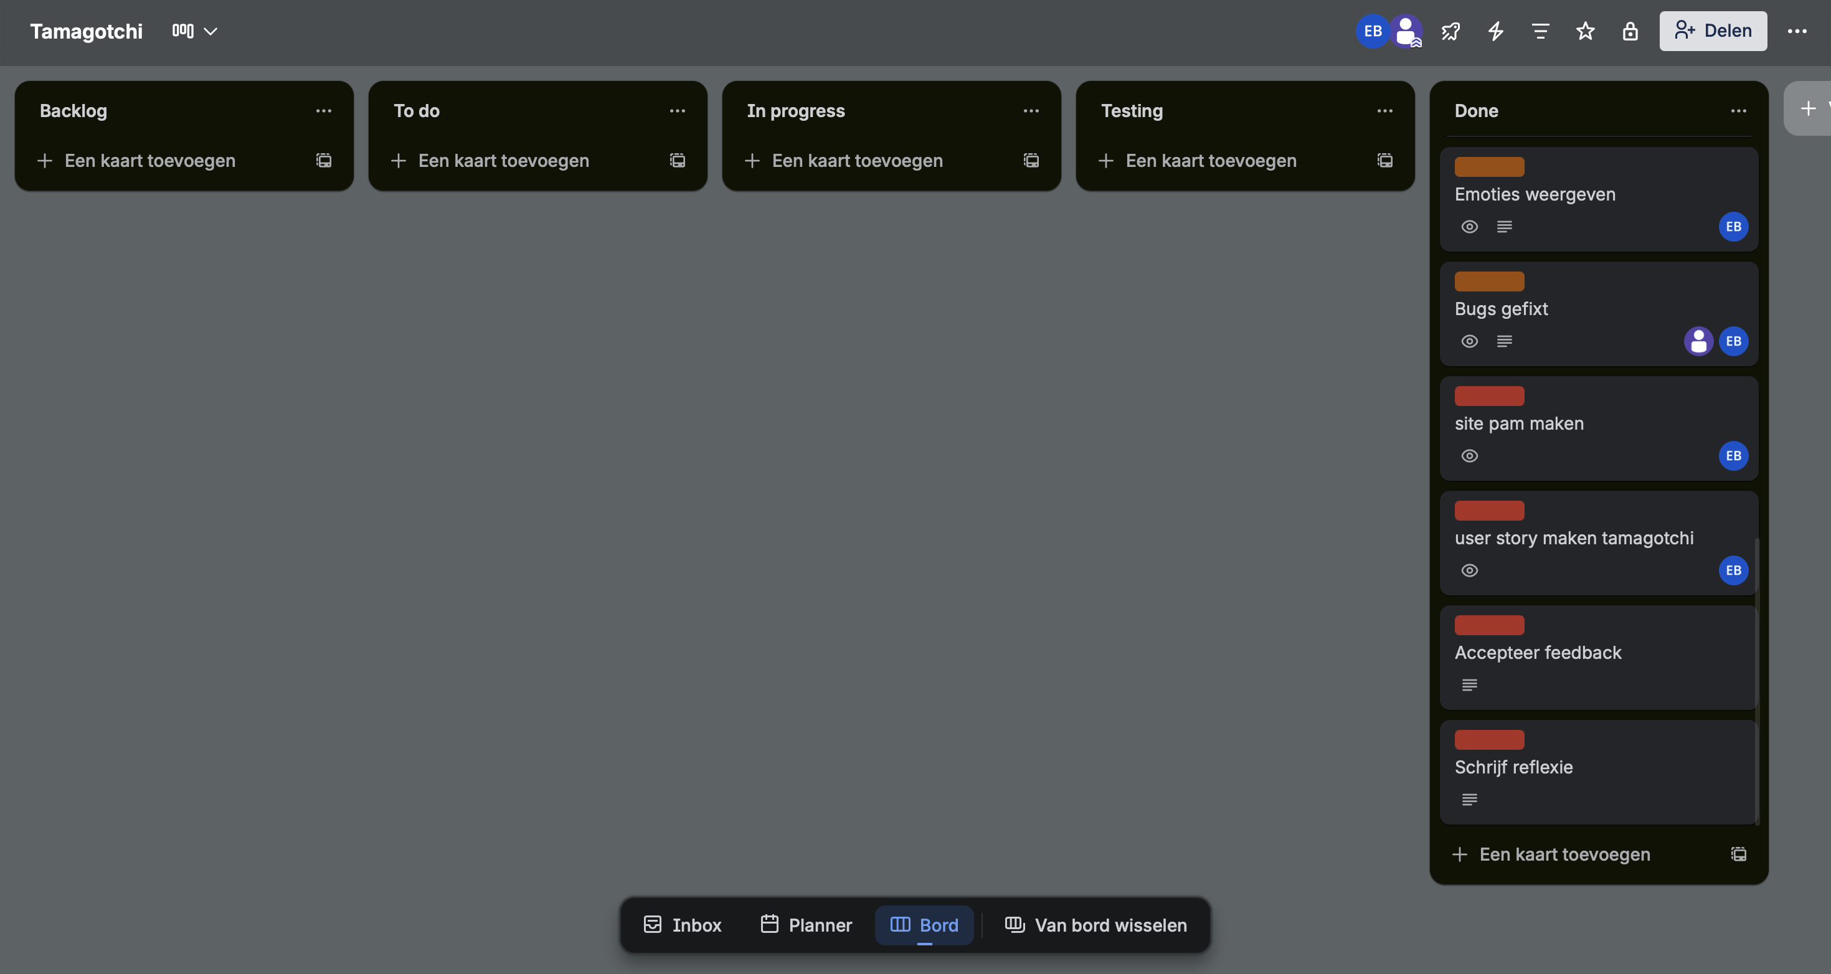
Link trello planing:
https://trello.com/invite/b/695e60e9456aed09769acc9c/ATTIe49d5d4cb8840726d59bd69c3cacf09f3899F7DE/tamagotchi

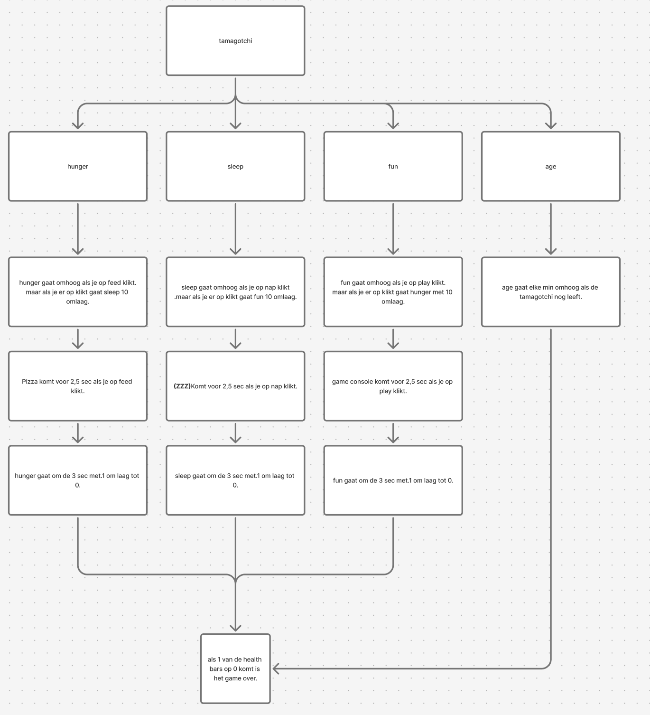

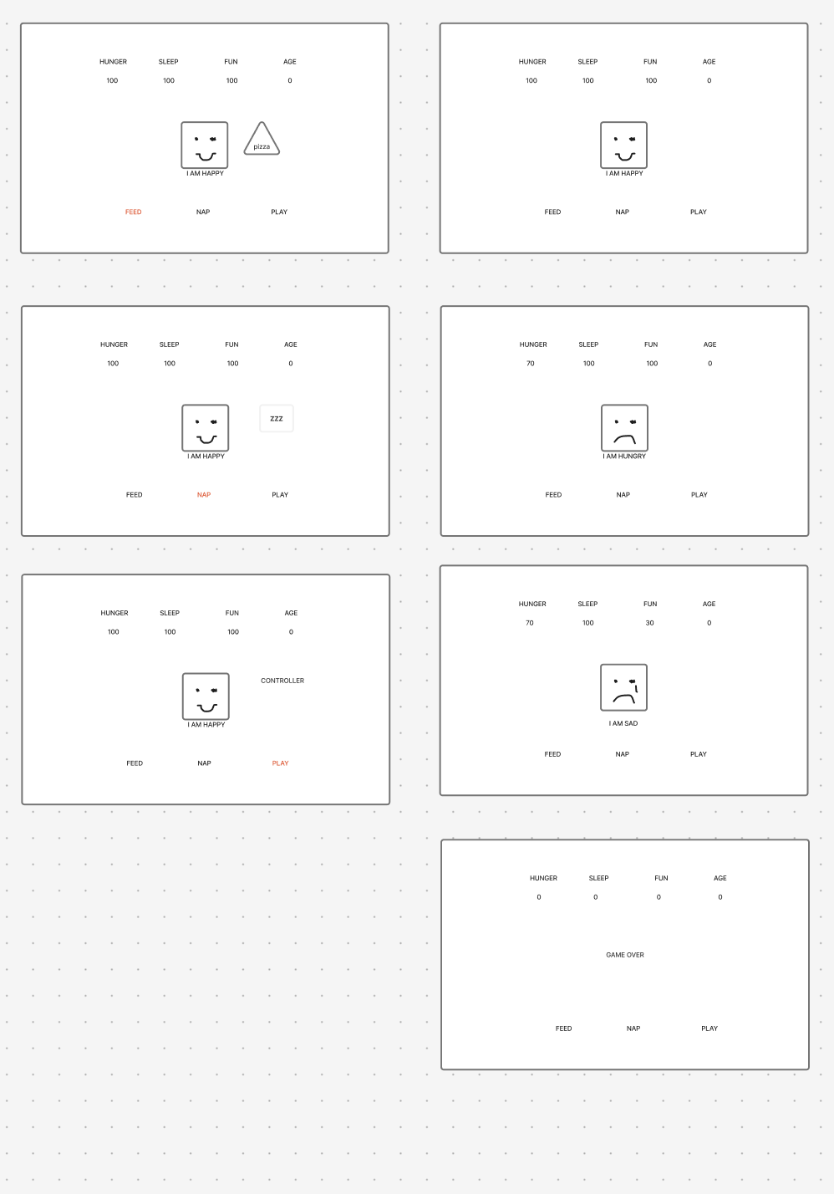

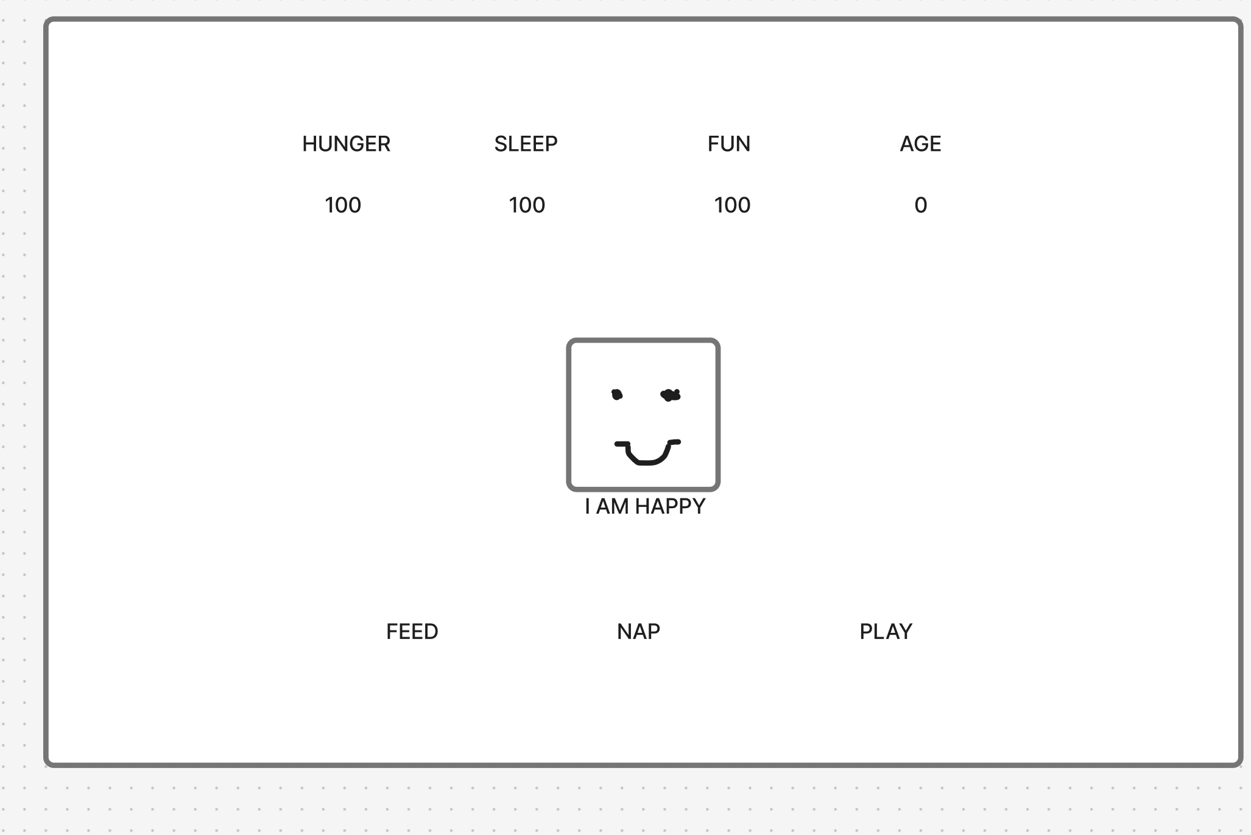

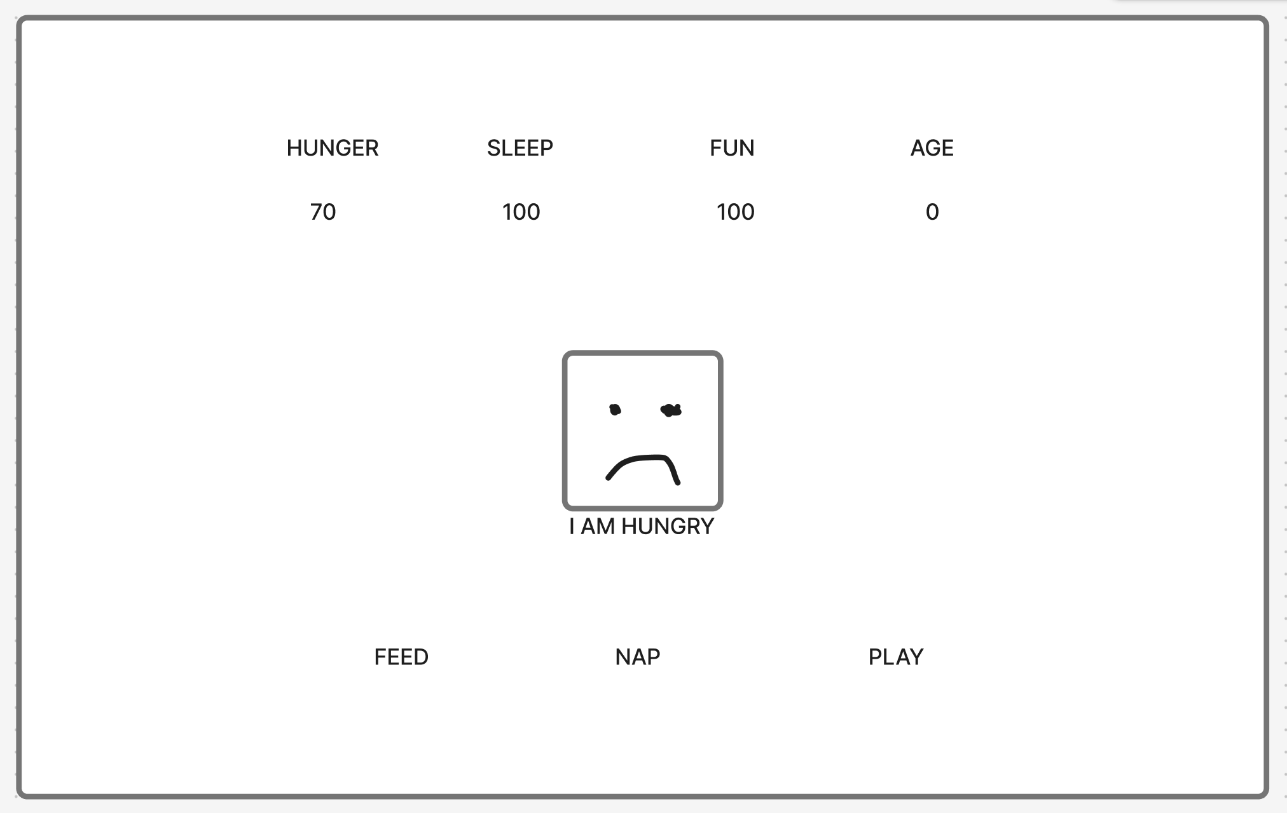

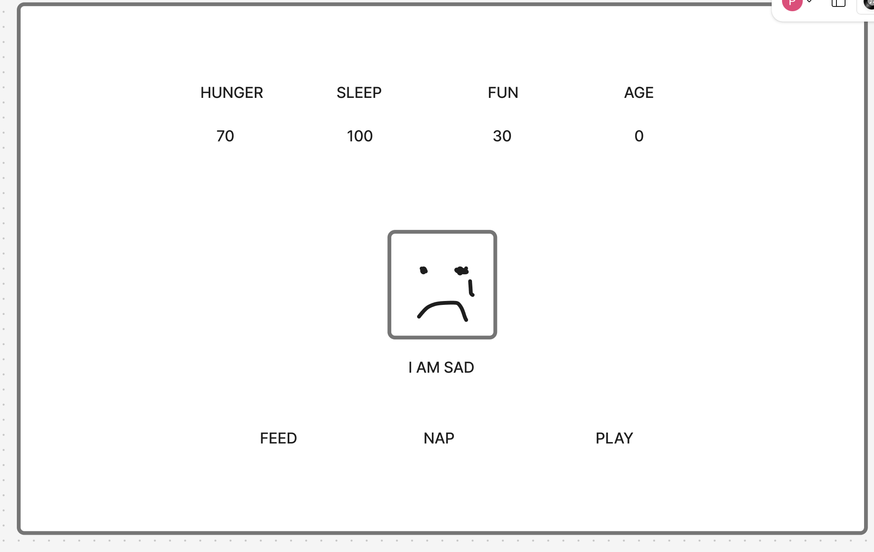

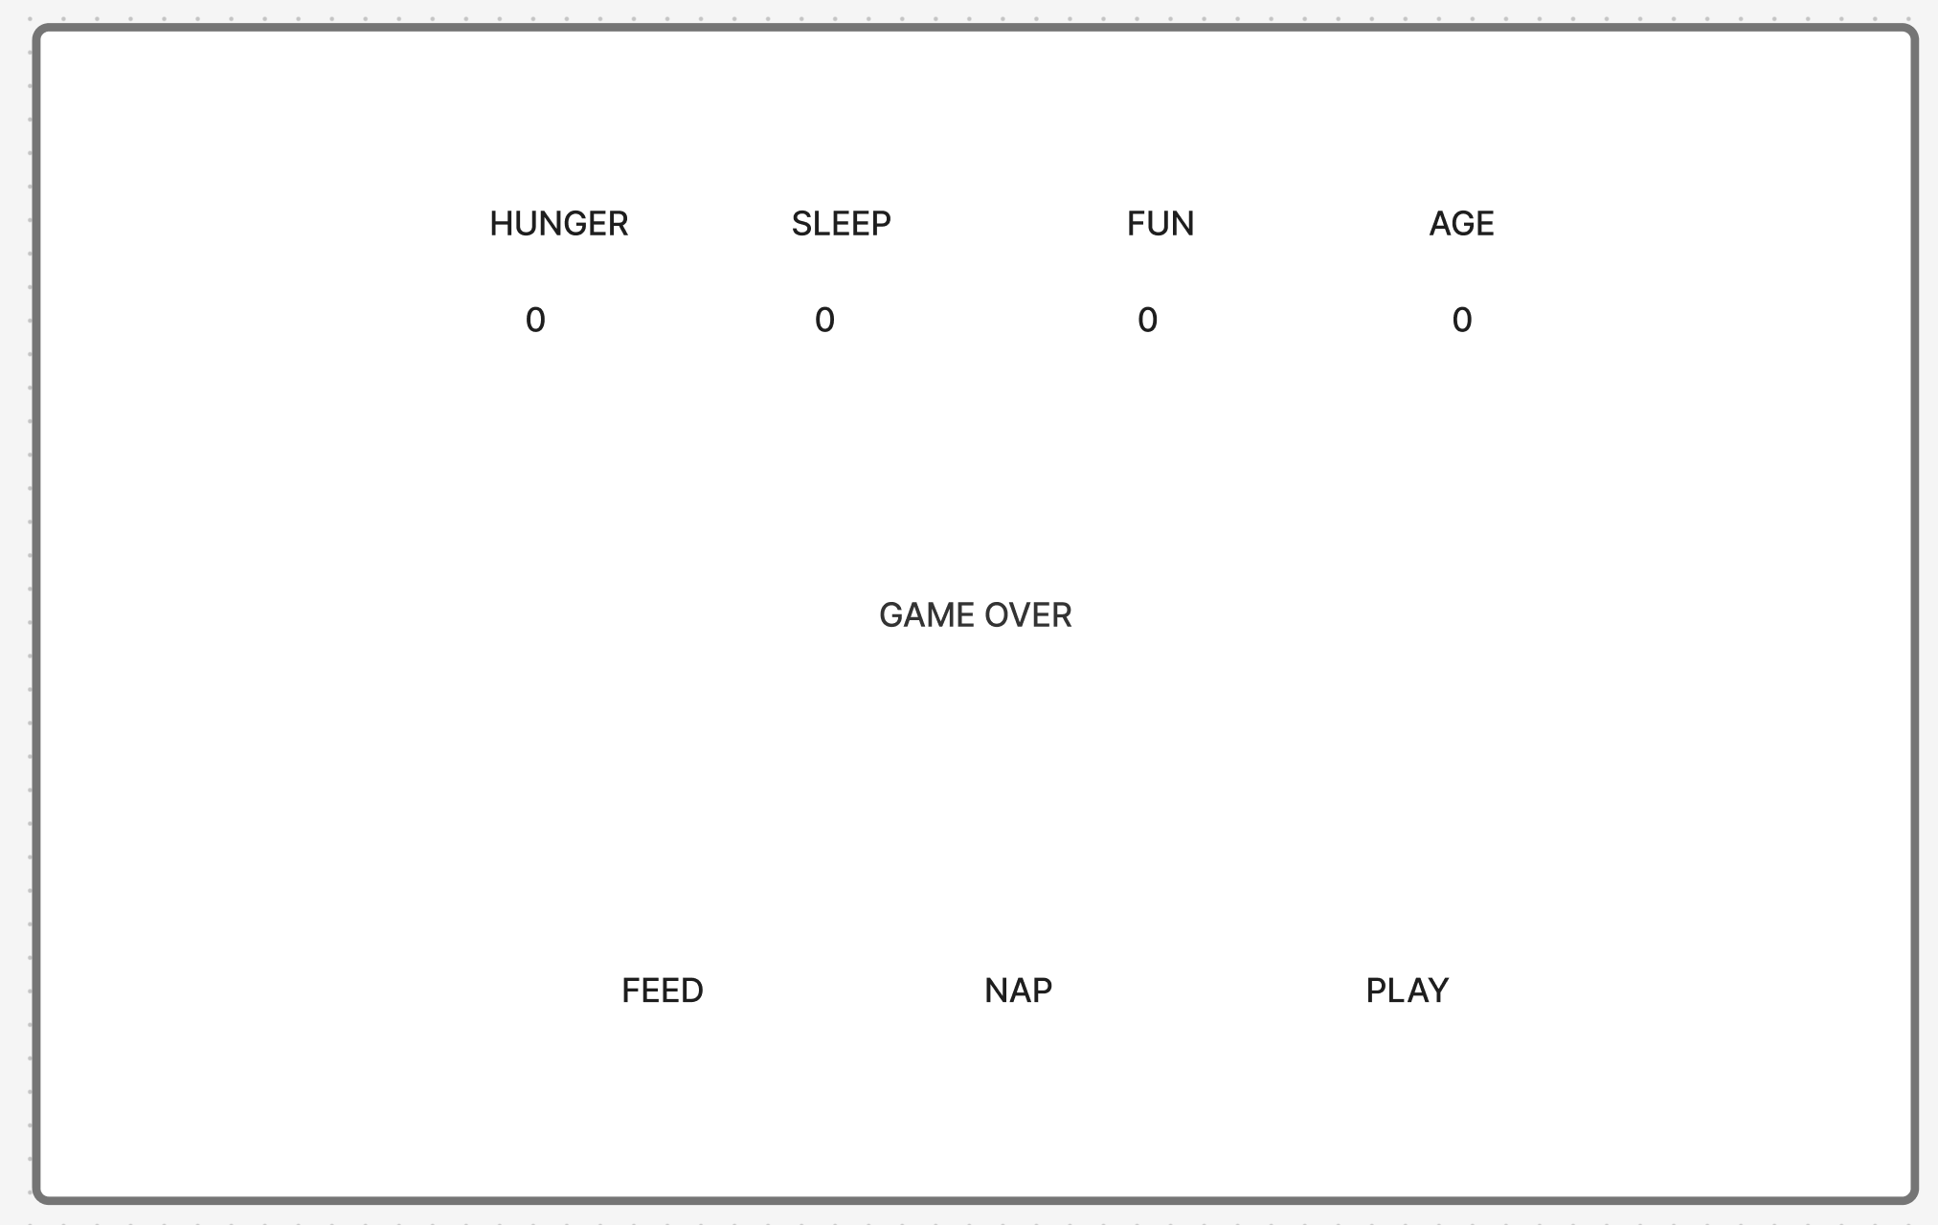
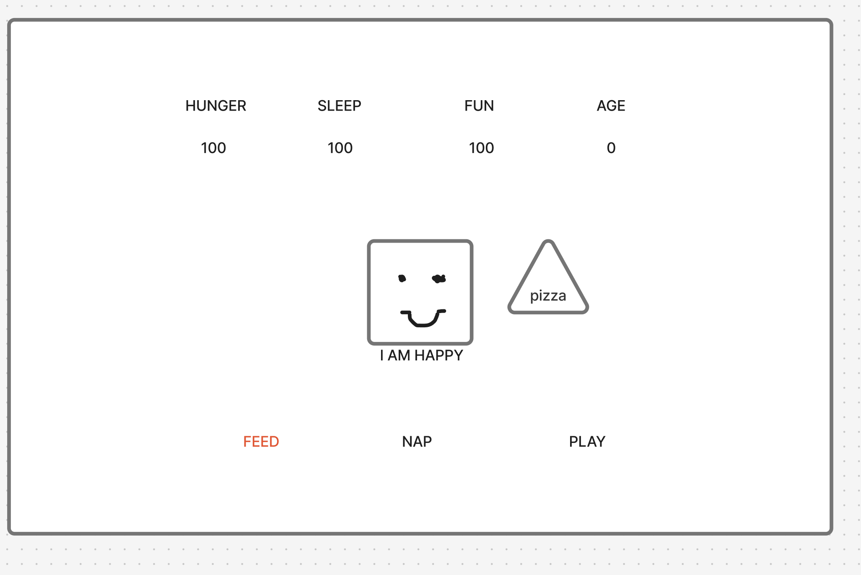

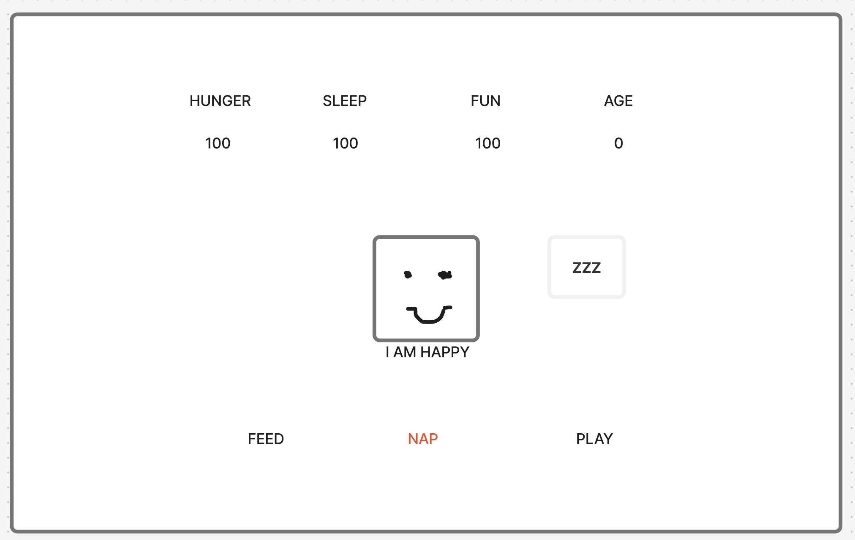
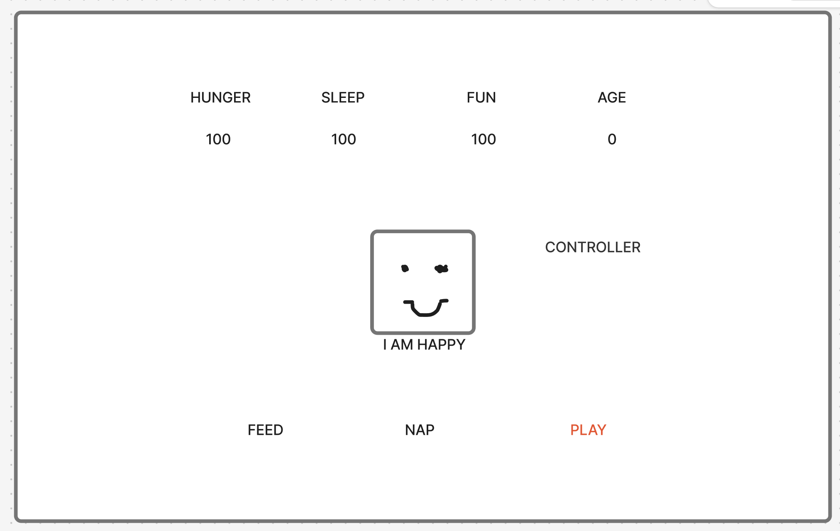

Link sitemap en wireframe:
https://www.figma.com/board/NdAeKqUf0njbDCNTfkXsww/Untitled?node-id=0-1&t=78b3vLoSWuqABx3b-1

